12 июля 2013 года
Капелла «Таврическая» приняла участие в Празднике русской поэзии XVIII века
Всероссийского музея А.С. Пушкина
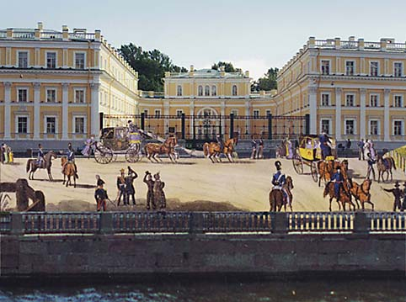
Музей-усадьба Г.Р.Державина, наб. реки Фонтанки, 118

12 июля собралось множество ценителей русской словесности в музее-усадьбе Гаврилы Романовича Державина. Зайдя внутрь двора усадьбы, гости погружались в атмосферу особенного праздника, позволяющего забыть о суете мегаполиса и окунуться в дух времени XVIII века.
Директор Всероссийского музея А.С.Пушкина, доктор культурологии, профессор, заслуженный деятель искусств Российской Федерации Сергей Михайлович Некрасов, торжественно открыл церемонию под музыкальное сопровождение квинтета Капеллы «Таврическая», прозвучали стихи Г.Р. Державина и гостей пригласили на приуроченные этому празднику выставки. В этот день все экспозиции были открыты для посетителей.
В заключение гостей ждал праздничный концерт классической музыки в исполнении квинтета Капеллы «Таврическая» и Ансамбля старинной музыки «Солисты Екатерины Великой» под руководством Андрея Решетина.

Праздник русской поэзии XVIII века, ставший уже традиционным, приурочен ко дню рождения одного из наиболее значительных предшественников А.С.Пушкина, выдающегося русского поэта и государственного деятеля Г.Р.Державина (3 июля 1793 – 14 июля 1816). Праздник, начиная с 1990 года, ежегодно проводится на территории одной из немногих сохранившихся в Санкт-Петербурге городских усадеб XVIII века, Музее-усадьбе Г.Р.Державина (наб. реки Фонтанки, 118). В дом Г.Р.Державина на Фонтанке приходили, читали свои произведения, дружески общались с хозяином практически все выдающиеся деятели культуры того времени (в том числе и известные композиторы – Д.С.Бортнянский, Е.И.Фомин и др.). На сцене домашнего театра выступали театральные знаменитости Петербурга. Музыкальную жизнь дома Г.Р.Державина составляли выступления лучших русских и европейских исполнителей. Дом славился своим поистине русским гостеприимством и радушием его хозяев.
И ныне праздники неизменно проходят в одухотворенной обстановке с участием известных петербургских артистов, музыкальных и хоровых коллективов, исполняющих музыку XVIII-XIX веков, известных отечественных и зарубежных ученых, изучающих русскую литературу и культуру XVIII века в соотнесении с пушкинской эпохой.
В 2013 году праздник приурочен к 270-летию со дня рождения Г.Р.Державина и 10-летию создания в Санкт-Петербурге Музея Г.Р.Державина и русской словесности его времени (28 мая 2003 года).

ПРОГРАММУ праздничных мероприятий 12 июля составили:
- Научная конференция «Державинские чтения»
- Торжественная акция «Приношение поэту» у памятника Г.Р.Державину
- Открытие выставки фото- и документальных материалов «Возрожденная усадьба», посвященной 10-летию создания в Санкт-Петербурге Музея Г.Р.Державина и русской словесности его времени, и выставки икон современных художников «Вечное в новом» (Западный корпус Музея-усадьбы Г.Р.Державина)
- Торжественная церемония, посвященная 270-летию со дня рождения Г.Р.Державина и 10-летию создания Музея Г.Р.Державина и русской словесности его времени
- Концерт квинтета Капеллы «Таврическая» и ансамбля «Солисты Екатерины Великой» с участием художественного руководителя ансамбля Андрея Решетина(скрипка) и Лауреата конкурсов старинной музыки Ирины Шнееровой(клавесин).

